# Informações do estudo

Referência: Keblouti - coated insert

Grandeza: Rugosidade

Tipo: Ra

Material: AISI 52100

Ferramenta: GC 1525 coated insert

Número de experimentos: 27

Observações:  
Universal lathe SN 40C type  
Workpiece: round bars66 mm of diameter and 380 mm cutting length.  
Dynamometer: KISTLER Type 9257A  
Roughnessmeter: Surftest 201 Mitutoyo

# Unidades

Velocidade: m/min

Avanço: mm/rev

Profundidade de corte: mm

Rugosidade: µm

# Dados de teste

|  |  |  |  |
| --- | --- | --- | --- |
| Rugosidade | n | f | a |
| 0.45 | 150.0 | 0.08 | 0.3 |
| 1.18 | 150.0 | 0.16 | 0.3 |
| 0.78 | 150.0 | 0.12 | 0.15 |
| 0.89 | 150.0 | 0.12 | 0.3 |
| 0.49 | 250.0 | 0.08 | 0.15 |
| 0.7 | 200.0 | 0.12 | 0.15 |

# Dados de treino

|  |  |  |  |
| --- | --- | --- | --- |
| Rugosidade | n | f | a |
| 1.15 | 250.0 | 0.16 | 0.45 |
| 0.75 | 250.0 | 0.12 | 0.3 |
| 1.02 | 250.0 | 0.16 | 0.15 |
| 1.06 | 200.0 | 0.16 | 0.3 |
| 0.84 | 150.0 | 0.12 | 0.45 |
| 0.4 | 200.0 | 0.08 | 0.3 |
| 0.58 | 250.0 | 0.12 | 0.45 |
| 1.42 | 150.0 | 0.16 | 0.45 |
| 1.3 | 200.0 | 0.16 | 0.45 |
| 0.51 | 200.0 | 0.08 | 0.45 |
| 0.5 | 250.0 | 0.08 | 0.45 |
| 0.47 | 150.0 | 0.08 | 0.15 |
| 0.9 | 250.0 | 0.16 | 0.3 |
| 0.52 | 200.0 | 0.08 | 0.15 |
| 0.51 | 150.0 | 0.08 | 0.45 |
| 1.15 | 150.0 | 0.16 | 0.15 |
| 0.46 | 250.0 | 0.12 | 0.15 |
| 0.39 | 250.0 | 0.08 | 0.3 |
| 1.06 | 200.0 | 0.16 | 0.15 |
| 0.82 | 200.0 | 0.12 | 0.3 |
| 0.7 | 200.0 | 0.12 | 0.45 |

# RN

Número de neurônios: 23

Taxa de aprendizado: 1.000000e-02

Número de épocas: 472

2° camada: False

Função de ativação: relu

# Erros

**Dados de teste**

* Erro relativo médio: 7.83
* Coeficiente de correlação: 1.0
* Coeficiente de determinação: 0.99
* MSE: 0.0
* RMSE: 0.0

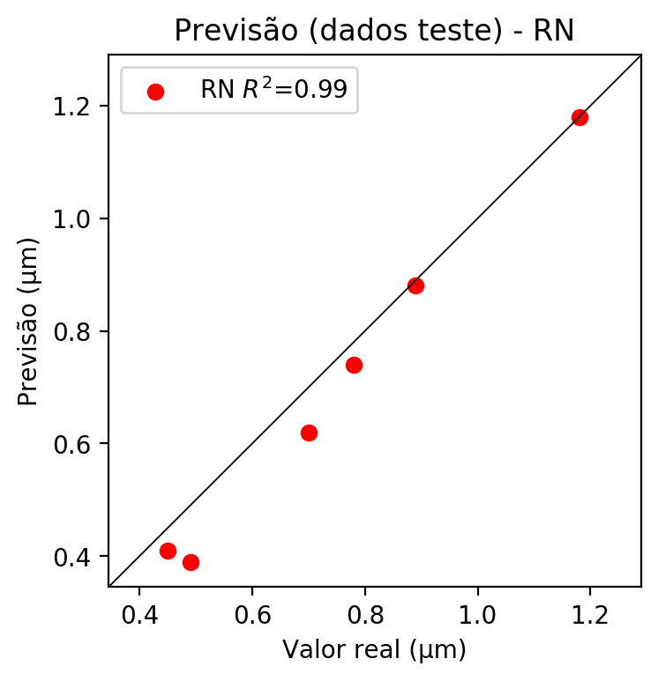

**Dados de treino**

* Erro relativo médio: 0.82
* Coeficiente de correlação: 1.0
* Coeficiente de determinação: 1.0
* MSE: 0.0
* RMSE: 0.0

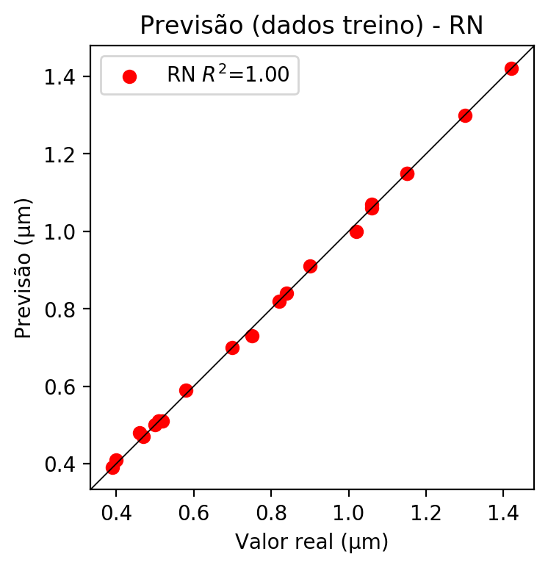

# Pesos

Pesos - camada oculta 1

[[ 0.05548768 -0.05260956 -0.09257887 -0.36720973 -0.14347005 0.00286014  
 0.48959437 -0.00330776 0.00419082 -0.04552878 -0.33595195 -0.06300251  
 -0.03210203 0.19282746 0.01962065 -0.03325981 -0.06938602 0.04787983  
 -0.12842503 0.13046925 0.08002838 -0.04225988 0.07505078]  
 [ 0.6237036 -0.2222456 -0.6203216 1.0058665 0.5357418 0.1065836  
 -0.24469373 -0.00867383 -0.6820231 -0.09477396 -0.3707359 0.33389288  
 -0.16721778 0.9837745 -0.00647814 -0.6869087 -0.1971262 0.02942433  
 -0.04564379 0.80102414 0.8079572 0.45801735 -0.5192986 ]  
 [-0.04808015 -0.82920307 0.7131519 -0.22882599 0.5508146 0.06604092  
 0.33226797 0.04589624 -0.6812818 -0.05605533 0.14822248 0.3218458  
 -0.40300295 -0.31822696 0.17522478 -0.72248966 -0.9010363 -0.04621615  
 0.11833067 0.08494963 -0.08955539 0.44221565 -0.5194488 ]]

Bias - camada oculta

[-0.12565392 -0.26917285 0.11020005 0.16688506 -0.496248 -0.23761907  
 0.10524028 -0.13832535 -0.00565755 -0.1813941 -0.2672878 -0.32620814  
 -0.20102975 0.79757565 -0.19522615 0.0048038 -0.23684502 -0.19097741  
 -0.28423417 -0.0541369 -0.20357594 -0.5004389 -0.09356573]

Pesos - camada saída

[[ 0.3168318 0.33182418 -0.7389149 0.39099726 0.814941 -0.00926282  
 -0.31386825 -0.06226885 -0.37266573 -0.03561581 -0.22986935 0.29131728  
 0.11766802 -0.6543214 -0.00125941 -0.71836615 0.31284034 0.03404461  
 -0.17259866 0.29795372 0.45060128 0.49894962 -0.4323111 ]]

# Iterações

|  |  |  |  |  |  |  |
| --- | --- | --- | --- | --- | --- | --- |
| Média | Desvio | n | ln | 2° camada | Função | Épocas |
| -0.2749 | 0.1397 | 10 | 0.1 | False | relu | 38 |
| -0.4445 | 0.278 | 17 | 0.1 | True | relu | 716 |
| -0.2721 | 0.1378 | 7 | 0.01 | True | tanh | 130 |
| -0.2478 | 0.22 | 19 | 0.001 | False | tanh | 282 |
| -0.2431 | 0.1587 | 29 | 0.001 | False | relu | 469 |
| -0.432 | 0.2186 | 88 | 0.1 | False | tanh | 926 |
| -0.3708 | 0.1971 | 95 | 0.0001 | True | relu | 984 |
| -0.4546 | 0.1836 | 10 | 0.01 | True | tanh | 865 |
| -0.7879 | 0.5152 | 58 | 0.001 | True | relu | 8 |
| -0.2108 | 0.2072 | 9 | 0.01 | False | tanh | 514 |
| -0.2749 | 0.1663 | 73 | 0.0001 | True | relu | 729 |
| -0.3359 | 0.2392 | 22 | 0.001 | True | relu | 543 |
| -0.3233 | 0.1284 | 25 | 0.1 | True | relu | 562 |
| -0.2111 | 0.1263 | 53 | 0.001 | False | relu | 498 |
| -0.2943 | 0.1498 | 83 | 0.01 | True | relu | 337 |
| -0.2537 | 0.1567 | 99 | 0.01 | False | tanh | 16 |
| -0.114 | 0.0726 | 23 | 0.01 | False | relu | 472 |
| -0.416 | 0.1886 | 24 | 0.001 | True | relu | 778 |
| -0.3894 | 0.0965 | 58 | 0.01 | True | tanh | 382 |
| -0.6069 | 0.2099 | 35 | 0.1 | False | tanh | 596 |

# RL

# Coeficientes

[ 0. -0.27666344 0.93991579 0.15430846]

# Erros

**Dados de teste**

* Erro relativo médio: 12.19
* Coeficiente de correlação: 0.95
* Coeficiente de determinação: 0.91
* MSE: 0.01
* RMSE: 0.1

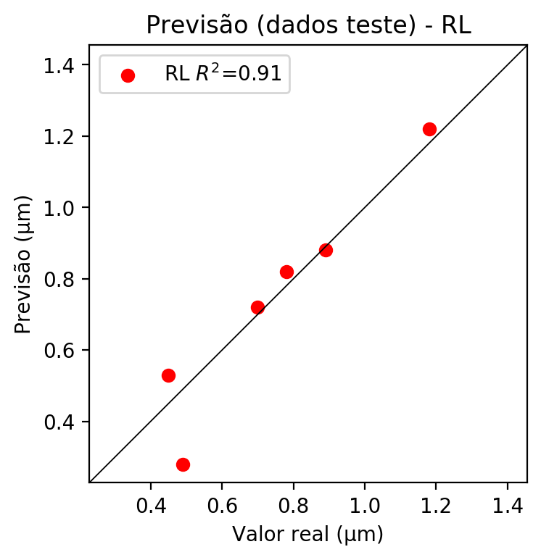

**Dados de treino**

* Erro relativo médio: 11.88
* Coeficiente de correlação: 0.95
* Coeficiente de determinação: 0.91
* MSE: 0.01
* RMSE: 0.1

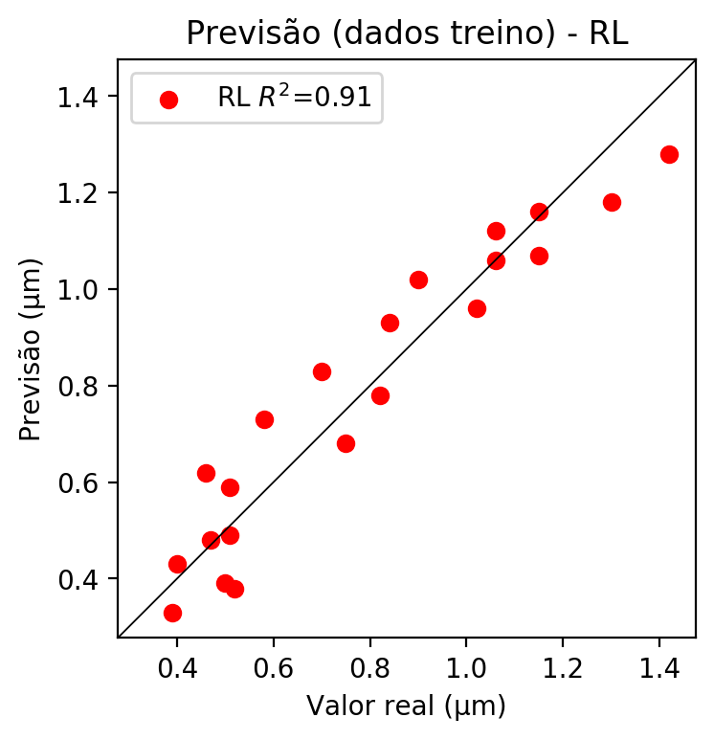

# RP2

# Coeficientes

[ 0. -0.20969723 0.92835098 0.15447503 -0.03499433 -0.12289567  
 -0.02752392 0.25420594 0.10678283 0.05120905]

# Erros

**Dados de teste**

* Erro relativo médio: 8.3
* Coeficiente de correlação: 0.97
* Coeficiente de determinação: 0.94
* MSE: 0.01
* RMSE: 0.1

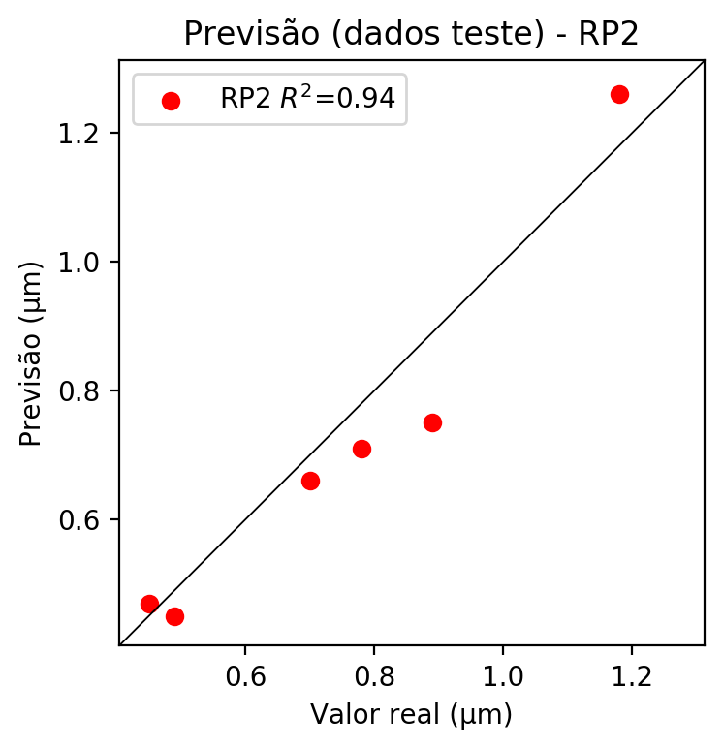

**Dados de treino**

* Erro relativo médio: 8.12
* Coeficiente de correlação: 0.97
* Coeficiente de determinação: 0.95
* MSE: 0.0
* RMSE: 0.0

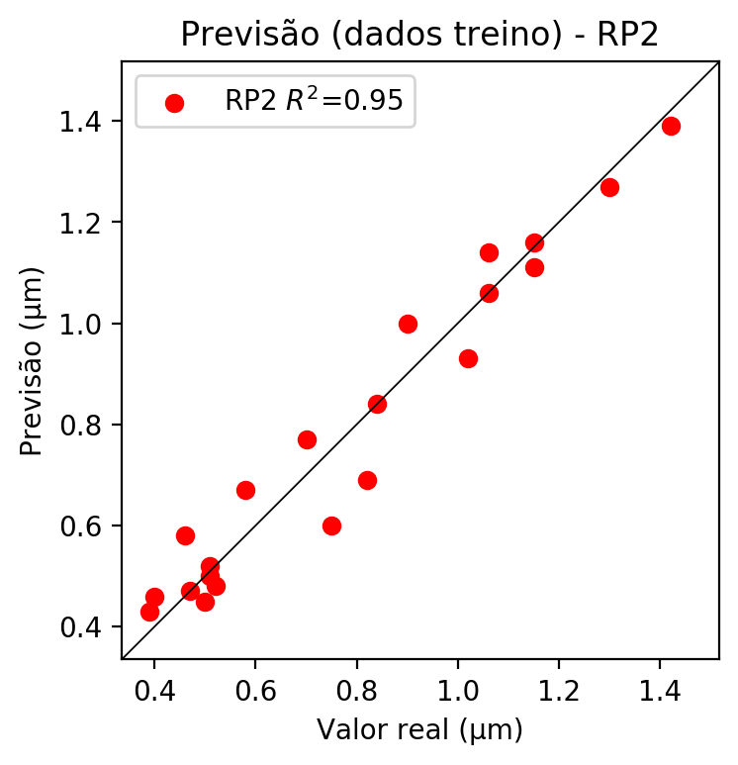

# RP3

# Coeficientes

[ 0. -0.03605138 0.25120271 -0.0667344 -0.15842335 -0.02483907  
 0.09186891 0.04991584 0.03470339 0.15996837 -0.05207422 0.05784882  
 0.12548744 0.08543826 -0.12519078 -0.22724203 0.36284836 0.23258192  
 0.13943049 -0.09639413]

# Erros

**Dados de teste**

* Erro relativo médio: 31.06
* Coeficiente de correlação: 0.79
* Coeficiente de determinação: 0.62
* MSE: 0.05
* RMSE: 0.22

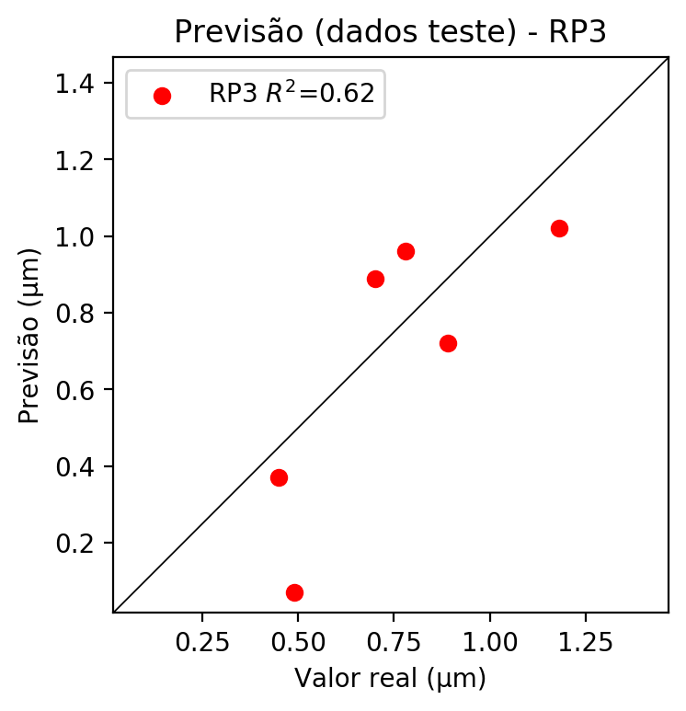

**Dados de treino**

* Erro relativo médio: 6.83
* Coeficiente de correlação: 0.98
* Coeficiente de determinação: 0.97
* MSE: 0.0
* RMSE: 0.0

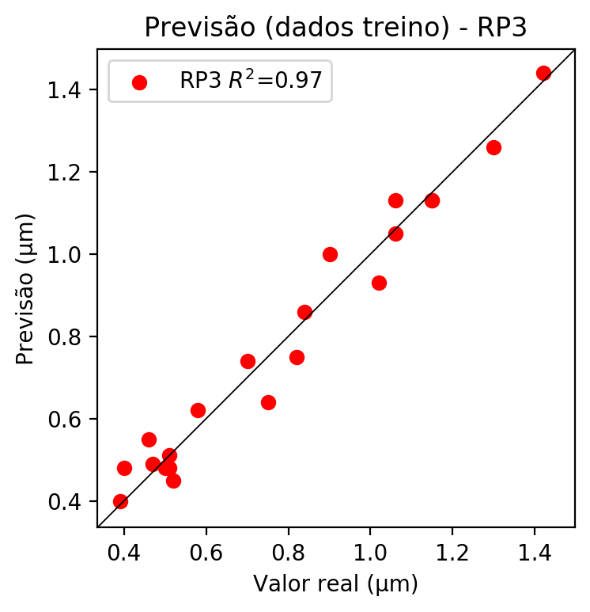

# RP4

# Coeficientes

[ 3.05311332e-16 -4.96796720e-02 2.93224096e-01 3.08106623e-02  
 -1.04167528e-02 -6.18291475e-02 -1.09564120e-02 -6.65392352e-02  
 2.75702877e-02 -1.14355001e-01 -7.17595262e-02 1.23719429e-01  
 9.52400106e-02 9.49313961e-03 -1.23719429e-01 -9.35114011e-02  
 4.23545917e-01 4.33363571e-02 4.74656981e-03 4.45042900e-02  
 -1.50464207e-02 -8.93087687e-02 -1.58259285e-02 -3.15950784e-02  
 -1.10839557e-01 -4.11889208e-02 -8.93087687e-02 8.68864657e-02  
 2.21679115e-01 -1.58259285e-02 -9.61122286e-02 3.98237489e-02  
 4.29969378e-01 3.98237489e-02 -1.65179446e-01]

# Erros

**Dados de teste**

* Erro relativo médio: 29.89
* Coeficiente de correlação: 0.98
* Coeficiente de determinação: 0.97
* MSE: 0.04
* RMSE: 0.2

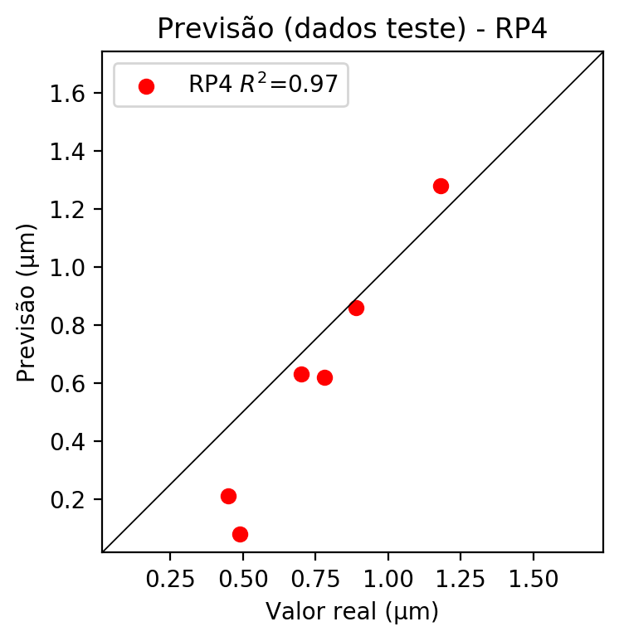

**Dados de treino**

* Erro relativo médio: 0.0
* Coeficiente de correlação: 1.0
* Coeficiente de determinação: 1.0
* MSE: 0.0
* RMSE: 0.0

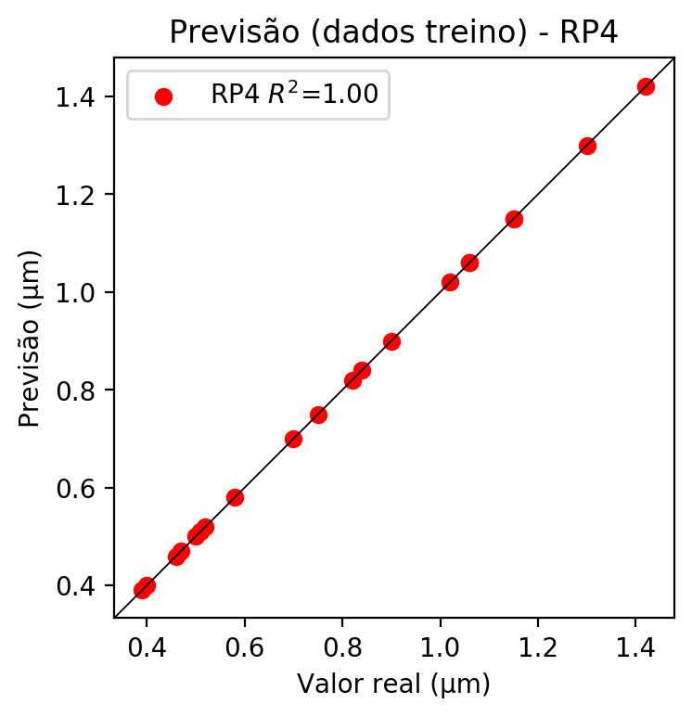

# Geral

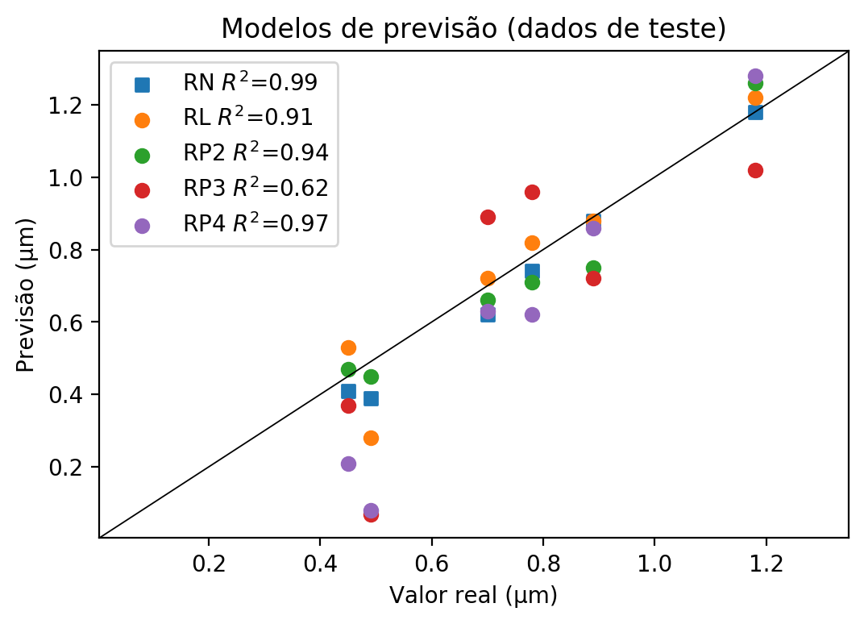

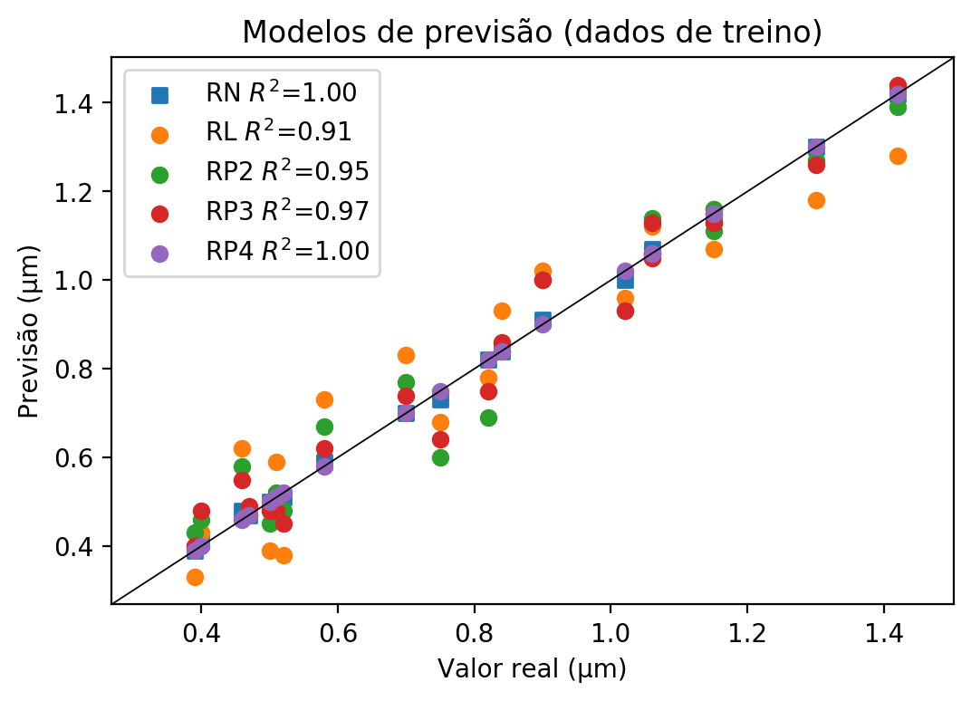

**Dados de teste**

|  |  |  |  |  |  |  |  |  |  |  |
| --- | --- | --- | --- | --- | --- | --- | --- | --- | --- | --- |
| Valor real | RN Previsto | RN Erro (%) | RL Previsto | RL Erro (%) | RP2 Previsto | RP2 Erro (%) | RP3 Previsto | RP3 Erro (%) | RP4 Previsto | RP4 Erro (%) |
| 0.45 | 0.41 | 8.89 | 0.53 | 17.78 | 0.47 | 4.44 | 0.37 | 17.78 | 0.21 | 53.33 |
| 1.18 | 1.18 | 0.0 | 1.22 | 3.39 | 1.26 | 6.78 | 1.02 | 13.56 | 1.28 | 8.47 |
| 0.78 | 0.74 | 5.13 | 0.82 | 5.13 | 0.71 | 8.97 | 0.96 | 23.08 | 0.62 | 20.51 |
| 0.89 | 0.88 | 1.12 | 0.88 | 1.12 | 0.75 | 15.73 | 0.72 | 19.1 | 0.86 | 3.37 |
| 0.49 | 0.39 | 20.41 | 0.28 | 42.86 | 0.45 | 8.16 | 0.07 | 85.71 | 0.08 | 83.67 |
| 0.7 | 0.62 | 11.43 | 0.72 | 2.86 | 0.66 | 5.71 | 0.89 | 27.14 | 0.63 | 10.0 |

**Dados de treino**

|  |  |  |  |  |  |  |  |  |  |  |
| --- | --- | --- | --- | --- | --- | --- | --- | --- | --- | --- |
| Valor real | RN Previsto | RN Erro (%) | RL Previsto | RL Erro (%) | RP2 Previsto | RP2 Erro (%) | RP3 Previsto | RP3 Erro (%) | RP4 Previsto | RP4 Erro (%) |
| 1.15 | 1.15 | 0.0 | 1.07 | 6.96 | 1.11 | 3.48 | 1.13 | 1.74 | 1.15 | 0.0 |
| 0.75 | 0.73 | 2.67 | 0.68 | 9.33 | 0.6 | 20.0 | 0.64 | 14.67 | 0.75 | 0.0 |
| 1.02 | 1.0 | 1.96 | 0.96 | 5.88 | 0.93 | 8.82 | 0.93 | 8.82 | 1.02 | 0.0 |
| 1.06 | 1.06 | 0.0 | 1.12 | 5.66 | 1.14 | 7.55 | 1.05 | 0.94 | 1.06 | 0.0 |
| 0.84 | 0.84 | 0.0 | 0.93 | 10.71 | 0.84 | 0.0 | 0.86 | 2.38 | 0.84 | 0.0 |
| 0.4 | 0.41 | 2.5 | 0.43 | 7.5 | 0.46 | 15.0 | 0.48 | 20.0 | 0.4 | 0.0 |
| 0.58 | 0.59 | 1.72 | 0.73 | 25.86 | 0.67 | 15.52 | 0.62 | 6.9 | 0.58 | 0.0 |
| 1.42 | 1.42 | 0.0 | 1.28 | 9.86 | 1.39 | 2.11 | 1.44 | 1.41 | 1.42 | 0.0 |
| 1.3 | 1.3 | 0.0 | 1.18 | 9.23 | 1.27 | 2.31 | 1.26 | 3.08 | 1.3 | 0.0 |
| 0.51 | 0.51 | 0.0 | 0.49 | 3.92 | 0.5 | 1.96 | 0.51 | 0.0 | 0.51 | 0.0 |
| 0.5 | 0.5 | 0.0 | 0.39 | 22.0 | 0.45 | 10.0 | 0.48 | 4.0 | 0.5 | 0.0 |
| 0.47 | 0.47 | 0.0 | 0.48 | 2.13 | 0.47 | 0.0 | 0.49 | 4.26 | 0.47 | 0.0 |
| 0.9 | 0.91 | 1.11 | 1.02 | 13.33 | 1.0 | 11.11 | 1.0 | 11.11 | 0.9 | 0.0 |
| 0.52 | 0.51 | 1.92 | 0.38 | 26.92 | 0.48 | 7.69 | 0.45 | 13.46 | 0.52 | 0.0 |
| 0.51 | 0.51 | 0.0 | 0.59 | 15.69 | 0.52 | 1.96 | 0.48 | 5.88 | 0.51 | 0.0 |
| 1.15 | 1.15 | 0.0 | 1.16 | 0.87 | 1.16 | 0.87 | 1.13 | 1.74 | 1.15 | 0.0 |
| 0.46 | 0.48 | 4.35 | 0.62 | 34.78 | 0.58 | 26.09 | 0.55 | 19.57 | 0.46 | 0.0 |
| 0.39 | 0.39 | 0.0 | 0.33 | 15.38 | 0.43 | 10.26 | 0.4 | 2.56 | 0.39 | 0.0 |
| 1.06 | 1.07 | 0.94 | 1.06 | 0.0 | 1.06 | 0.0 | 1.13 | 6.6 | 1.06 | 0.0 |
| 0.82 | 0.82 | 0.0 | 0.78 | 4.88 | 0.69 | 15.85 | 0.75 | 8.54 | 0.82 | 0.0 |
| 0.7 | 0.7 | 0.0 | 0.83 | 18.57 | 0.77 | 10.0 | 0.74 | 5.71 | 0.7 | 0.0 |